СРАВНЕНИЕ ХАРАКТЕРИСТИК СТВОЛОВ ТИПА А

Наименование параметра | Значение
Наименование параметра | РСП-70 * | РСКЗ-70 ** | PROTEK 366 *** | СРП-50А
Внешний вид | 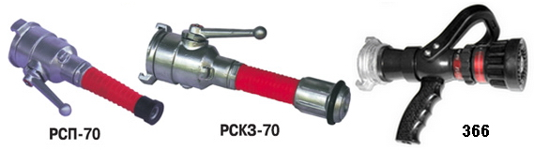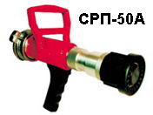
Рабочее давление, МПа | 0,4-0,6 | 0,4-0,6 | 0,4-1,0 | 0,4-0,6
Расход воды, л/с, не менее
-сплошной струи | 7,4 | 7,4 | 1,9…7,9 | 6,0
-распыленной струи | 7,0 | 7,0 | 1,9…7,9 | 9,0 ****
-защитного экрана | нет | 2,3 | 1,9…7,9 | 14,0
-регулировка расхода | нет | нет | 1,9 - 3,8 - 6,0 - 7,9 | нет
Дальность водяной струи (по крайним каплям), м, не менее
- сплошной | 32 | 32 | 45 | 28
- распыленной | 9 | 9 | нет данных | 11 ****
Угол факела распыленной струи, град. | 40 | 40 | плавно от 0 до 120 | плавно от 0 до 120
Угол факела защитного экрана, град., не менее | нет | 120 | 120 | 120
Наличие режима промывки ствола без отключения рукава | нет | нет | есть | нет
Габаритные размеры, мм, не более
-длина, L | 390 | 430 | 310 | 330
-высота, Н | 170 | 170 | 230 | 220
Условный проход соединительной головки, мм | 70 | 70 | 50 | 50
Масса, кг, не более: | 2,8 | 3,0 | 2,2 | 1,8

* - для ствола РСП-70 значения приведены при давлении (0,4^{+0,05}) МПа (п.п. 2-7).
** - для ствола РСКЗ-70 значения приведены при давлении (0,4^{+0,05}) МПа (п.п. 2-7) и отключенном защитном экране.
*** - для ствола PROTEK 366 значения приведены при давлении 0,7 МПа (п.п. 2-7).
**** - для ствола СРП-50А значения по распыленной струе приведены при угле факела 60 градусов.

